Sơ đồ use-case phân hệ quản lý Khuyến mãi & Báo giá

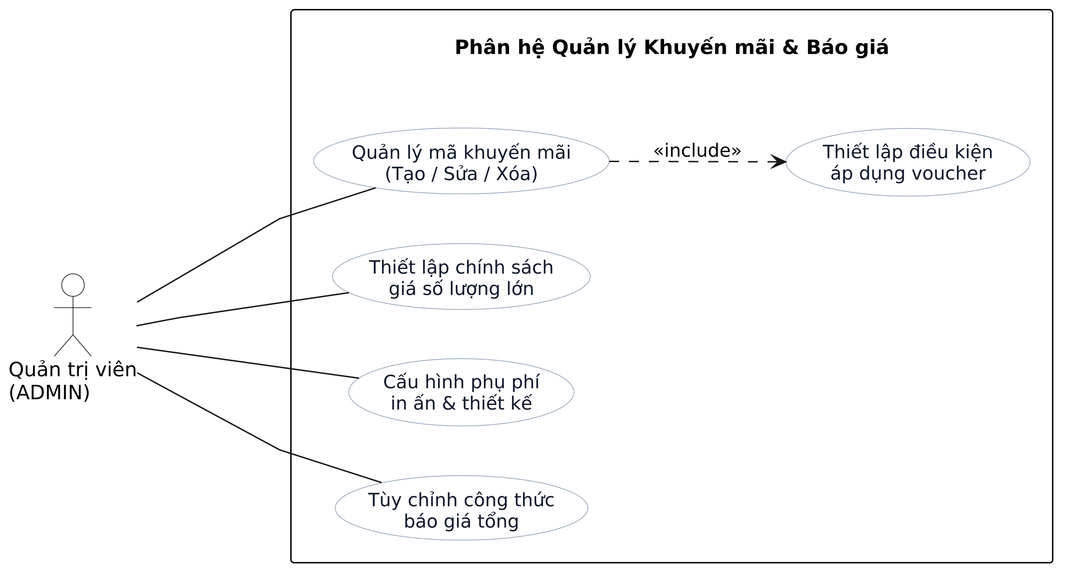
Hình 3-10. Sơ đồ use-case phân hệ quản lý Khuyến mãi & Báo giá

Mục | Nội dung
Tên Use Case | Phân hệ Quản lý Khuyến mãi & Báo giá
Actor | Quản trị viên (ADMIN)
Mô tả | Quản trị viên thực hiện quản trị các chương trình khuyến mãi (tạo, sửa, xóa mã voucher) kèm theo các điều kiện áp dụng chặt chẽ. Đồng thời, thiết lập các chính sách giá bán số lượng lớn (bán sỉ), cấu hình các loại phụ phí (in ấn, thiết kế) và tùy chỉnh công thức tính giá tổng cho đơn hàng.
Pre-conditions | Quản trị viên đã đăng nhập thành công vào hệ thống quản trị và được cấp quyền truy cập phân hệ Khuyến mãi & Báo giá.
Post-conditions | - Success: Các mã khuyến mãi, điều kiện áp dụng, chính sách giá sỉ và công thức báo giá được lưu, cập nhật chính xác vào cơ sở dữ liệu; hệ thống áp dụng đúng cấu hình mới cho các giao dịch mua hàng tiếp theo.  - Fail: Hệ thống báo lỗi, các thông tin cấu hình và dữ liệu giá cả được giữ nguyên trạng thái cũ.
Luồng sự kiện chính | 1. Quản trị viên chọn phân hệ "Khuyến mãi & Báo giá" trên thanh điều hướng.  2. Hệ thống cung cấp các nhóm chức năng độc lập để Quản trị viên thao tác:  - Luồng Use Case chính: Quản lý mã khuyến mãi (Tạo / Sửa / Xóa).  - Luồng Use Case độc lập: Thiết lập chính sách giá số lượng lớn.  - Luồng Use Case độc lập: Cấu hình phụ phí in ấn & thiết kế.  - Luồng Use Case độc lập: Tùy chỉnh công thức báo giá tổng.
Luồng sự kiện phụ | - Quản trị viên nhập thông số không hợp lệ (ví dụ: ngày hết hạn voucher trước ngày bắt đầu, mức giảm giá < 0) -> Hệ thống cảnh báo lỗi dữ liệu và yêu cầu nhập lại.  - Lỗi gián đoạn kết nối máy chủ -> Hệ thống thông báo lỗi và không ghi nhận thay đổi.
< Luồng Use Case chính > | 1) Quản lý mã khuyến mãi (Tạo / Sửa / Xóa)  1. Quản trị viên truy cập danh sách mã khuyến mãi.  2. Quản trị viên thực hiện thêm mới, chỉnh sửa thông tin hoặc xóa/hủy kích hoạt một mã khuyến mãi.  3. (Include) Quá trình hệ thống xử lý bắt buộc gọi Use Case "Thiết lập điều kiện áp dụng voucher".  4. Quản trị viên xác nhận, hệ thống lưu toàn bộ thay đổi vào cơ sở dữ liệu.
< Include Use Case > | 2) Thiết lập điều kiện áp dụng voucher  1. Được kích hoạt tự động khi Quản trị viên tạo mới hoặc chỉnh sửa mã khuyến mãi.  2. Quản trị viên khai báo các ràng buộc khắt khe: giá trị đơn hàng tối thiểu, số lượng giới hạn, khoảng thời gian hiệu lực, danh mục sản phẩm được áp dụng.  3. Hệ thống kiểm tra logic của các điều kiện và gắn chặt vào mã khuyến mãi hiện hành.
< Luồng Use Case Độc lập > | 3) Thiết lập chính sách giá số lượng lớn  1. Quản trị viên truy cập chức năng cấu hình giá bán sỉ (Bulk Pricing).  2. Quản trị viên thiết lập các mốc số lượng (ví dụ: từ 10 - 50 áo, từ 51 - 100 áo) và tỷ lệ phần trăm chiết khấu tương ứng cho từng loại phôi áo.  3. Hệ thống lưu bảng chính sách giá vào cơ sở dữ liệu để áp dụng tự động lúc khách hàng đặt đơn.
< Luồng Use Case Độc lập > | 4) Cấu hình phụ phí in ấn & thiết kế  1. Quản trị viên truy cập mục quản lý phụ phí.  2. Quản trị viên thiết lập mức phí cộng thêm dựa trên độ phức tạp của bản vẽ, phí thiết kế theo yêu cầu hoặc phí vị trí in (mặt trước, mặt sau, tay áo).  3. Hệ thống cập nhật bảng phụ phí vào cơ sở dữ liệu.
< Luồng Use Case Độc lập > | 5) Tùy chỉnh công thức báo giá tổng  1. Quản trị viên truy cập tính năng tùy chỉnh cấu trúc tính giá.  2. Quản trị viên thiết lập thứ tự ưu tiên và quy tắc kết hợp giữa: Giá nền phôi áo + Phụ phí in ấn - Chiết khấu số lượng lớn - Mã khuyến mãi.  3. Hệ thống xác nhận và áp dụng công thức thuật toán mới cho bộ máy định giá (Pricing Engine) của nền tảng.

